Ce dossier technique comporte 16 pages, numérotées de 1/16 à 16/16
Assurez-vous que cet exemplaire est complet.
S’il est incomplet, demandez un autre exemplaire au chef de salle.

DOSSIER TECHNIQUE

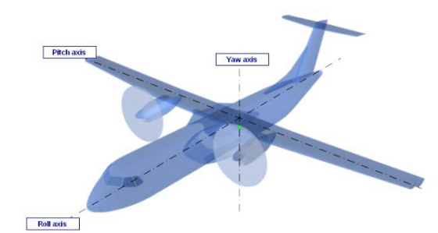

BaccalaurÉat Professionnel
AÉRONAUTIQUE
OPTION : AVIONIQUE

ÉPREUVE E2 – EXPLOITATION DE LA DOCUMENTATION TECHNIQUE

SOMMAIRE

1- PRINCIPE GENERAL DU PILOTE AUTOMATIQUE 2
2- CONSTITUTION DU PILOTE AUTOMATIQUE 3
3- SERVOMOTEURS ET TRIM DE PROFONDEUR 4
4- SIGNALISATION D’UN DEBRAYAGE DU PILOTE AUTOMATIQUE 4
5- MODES DE BASES ET MODES SUPERIEURS 4
6- SIGNALISATION DE PANNE SUR L’ADU 5
7- AUTOTEST DU SYSTEME AU SOL 5
8- DOCUMENTATION TECHNIQUE 6
9- EXTRAIT AMM 22-00 6
10- EXTRAIT DU TSM 22-00 7
11- PRISES 8525 8
12- COMMANDE DE VOL DE PROFONDEUR 9
13- ARCHITECTURE DU CALCULATEUR PA/DV 10
14- LISTE DES ATA . 10
15- CONDITIONS DES AUTOTESTS DU PILOTE AUTOMATIQUE AU SOL 11
16- SCHEMA DE COMMANDE DU TRIM DE PROFONDEUR EN MANUEL 12
17- SCHEMA DE CABLAGE 13
18- DESCRIPTION TRIM ELEVATOR. 14
19- NOMENCLATURE MONTAGE TRIM ACTUATOR 16

- Principe général du pilote automatique

L’avion est équipé d’un système automatique de contrôle de vol (Automatic Flight Control System -AFCS) qui assure deux fonctions :
- Autopilot (AP),
- Flight Director (FD).
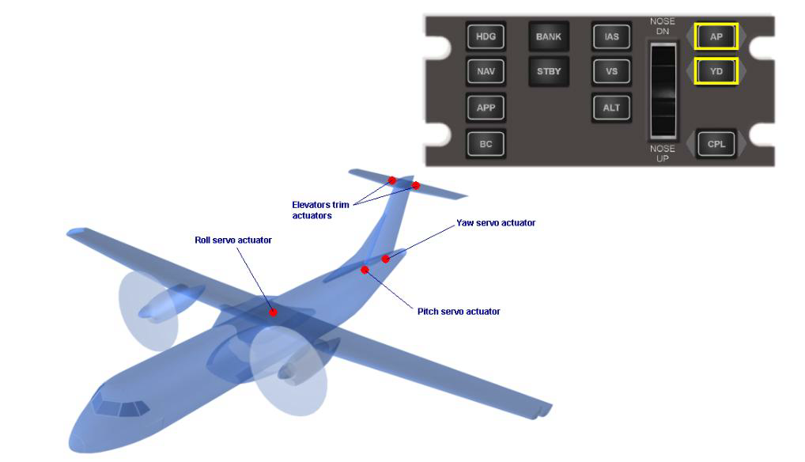

  - Autopilot (AP)

Le pilote automatique contrôle les actionneurs de roulis, de tangage et de lacet ainsi que l’actionneur de compensateur de gouverne de profondeur (autotrim). Il stabilise l’avion autour de son centre de gravité en maintenant son assiette et son cap (basic mode).

  - Flight Director (FD)

Le directeur de vol fournit les barres de commande sur l’écran d’affichage pour le vol manuel. Quand le pilote automatique est engagé, il suit automatiquement les barres de commande du directeur de vol (FD).
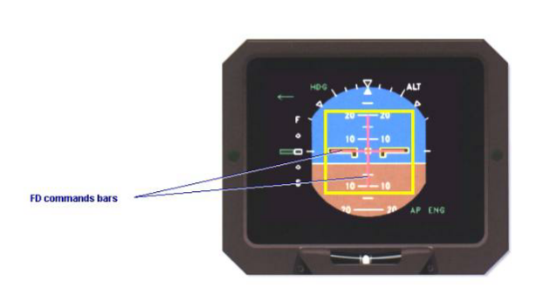
Quand le pilote automatique est engagé, il fonctionne en MODE BASIC, si aucun mode de directeur de vol (FD) n’a été sélectionné, l’attitude est conservée et l’avion conserve l’angle de roulis ou le cap en fonction de l’angle initial.
Les fonctions assurées par le pilote automatique (AD) et le directeur de vol (FD) sont les suivantes :

- Il stabilise l’avion autour de son centre de gravité en maintenant son assiette et son cap (basic mode, disponible seulement en mode pilote automatique),
- fait voler l’avion selon une trajectoire définie (mode supérieur : "upper hold modes"),
- Fonction autotrim (en mode PA embrayé).

- Constitution du pilote automatique

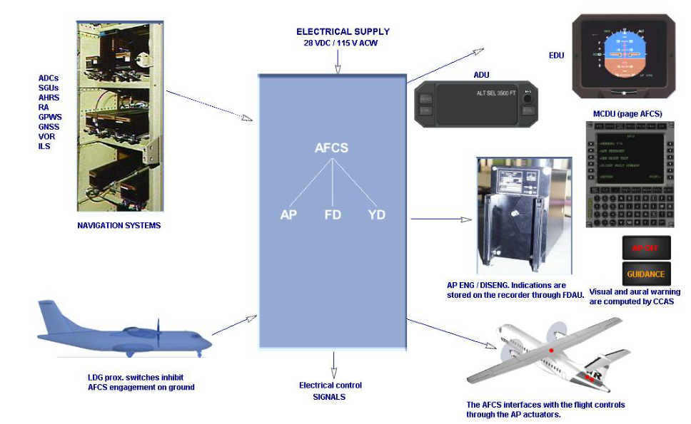

Les principaux constituants sont :

Un calculateur AFCS (Auto Flight Control System Computer),
Un panneau de contrôle AFCS,
Un Advisory Display Unit (ADU),
trois servo-actuators (un pour chaque axe).
Le calculateur assure des échanges de données avec :

Deux Air Data Computers (ADC),
Deux Attitudes and Heading Reference Systems (AHRS),
Deux Symbol Generator Units (SGU),
Un Multi-Purpose Computer (MPC),
Et un Advisory Display Unit (ADU), (via le ASCB).

Le calculateur AFCS est situé sur l’étagère 82 VU de la baie électronique 80VU.
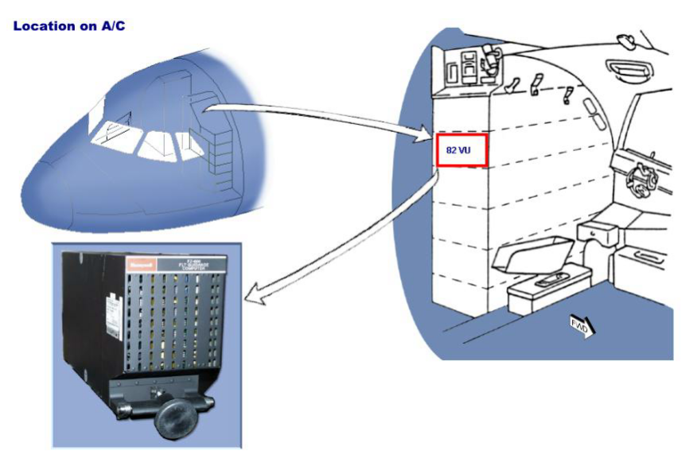

Le calculateur AFCS inclut des unités de calcul arithmétique, d’amplification et de surveillance.

Il inclut également les fonctions suivantes :

- AP: Autopilot,
- FD: Flight Director,

Le calculateur AFCS est équipé de quatre sorties puissances utilisées pour contrôler les trois actuators du pilote automatique et l’actuator du TRIM elevator (fonction AUTOTRIM).

- Servomoteurs et trim de profondeur

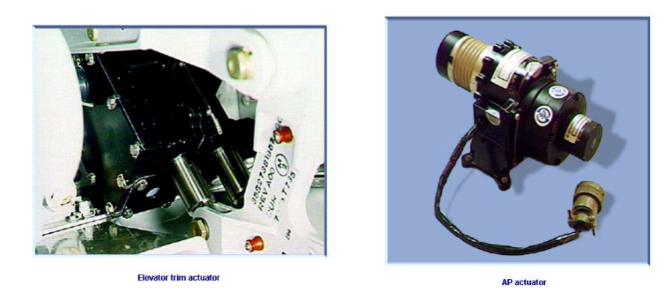

Le calculateur AFCS contrôle, via le PITCH TRIM normal, les servomoteurs de l’ELEVATOR TRIM dans le but de réduire les charges permanentes sur le servomoteur du PITCH et ainsi d’éviter les a coups sur l’ELEVATOR en cas de déconnexion du PA.

- Signalisation d’un débrayage du pilote automatique
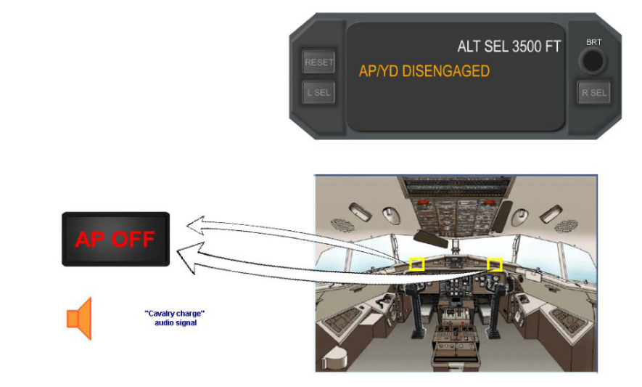
Les conditions de désengagement manuel AP / YD impliquent la présence de signaux visuels et sonores :

- un "AP/YD DISENGAGED" s’affiche sur l’ADU
- l’indication rouge AP OFF s’illumine.
- une alerte "CAVALRY CHARGE" confirme la déconnexion du PA.

- Mode de base et modes supérieurs
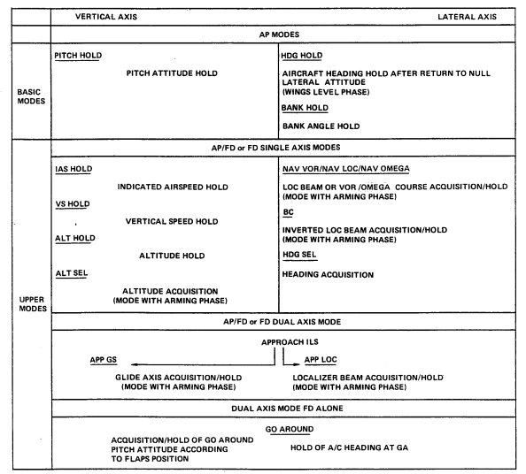

- Signalisation de panne sur l’ADU
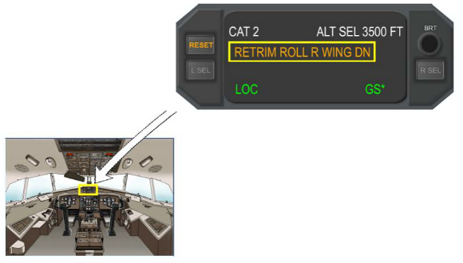
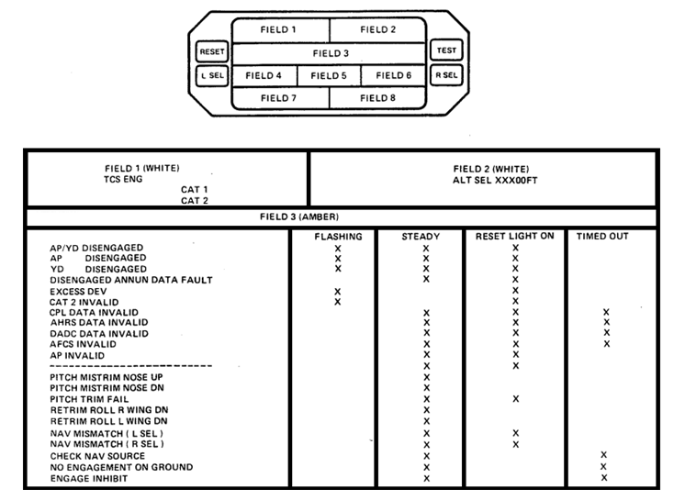

- Autotest du système au sol

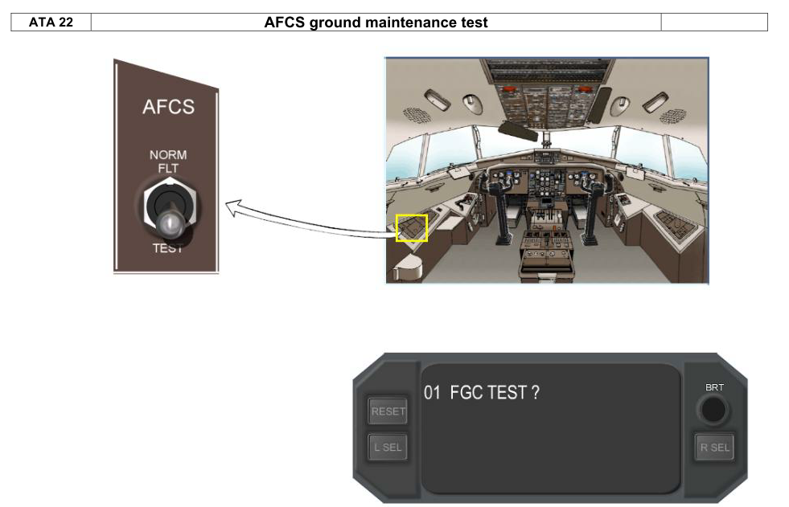

Au sol, moteurs coupés, les équipes de maintenance peuvent localiser les systems en défaut en utilisant les tess de maintenance sol des LRUs spécifiés.
Pour activer le test, l’avion au sol, il faut placer le switch AFCS NORM / FLT / TEST en position TEST et s’assurer que la vitesse de l’air est inférieure à 50 kts.
Le système AFCS possède des diagnostics intégrés employés pour déterminer la cause de défauts système de Vol Automatique. C’est le sommaire FLIGHT FAULT.

Si un défaut AFCS se produit en vol, le mode test maintenance sol doit être achevé après atterrissage et avant la désalimentation électrique de la baie avionique afin d’accéder aux données (SOMMAIRE FLIGHT FAULT).
NOTE : Les messages défaut En vol sont enregistrés dans la RAM. Pour pouvoir utiliser ces données, il ne doit pas se produire de coupure d’énergie électrique au niveau des barres-bus normales.

- Documentation technique

AMM : Aircraft Maintenance Manual
IPC : Illustrated Parts Catalog
PIPC : Power Plant Illustrated Parts
TSM : Trouble Shooting Manual
WDM : Wiring Diagram Manual
ASM : Aircraft Schematic Manual
AWM : Aircraft Wiring Manual
AWL : Aircraft Wiring List
ESPM : Electrical Standard Practices Manual

- Extrait AMM 22-00
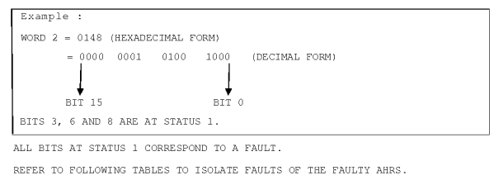

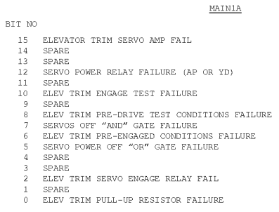

- Extrait du TSM 22-00

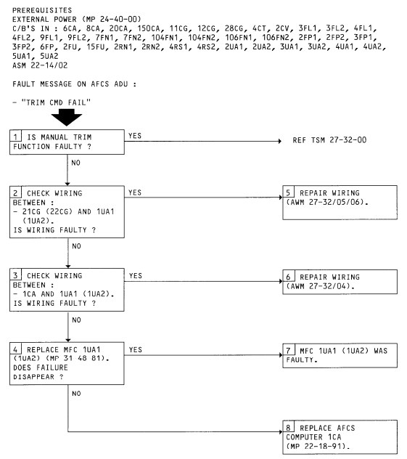

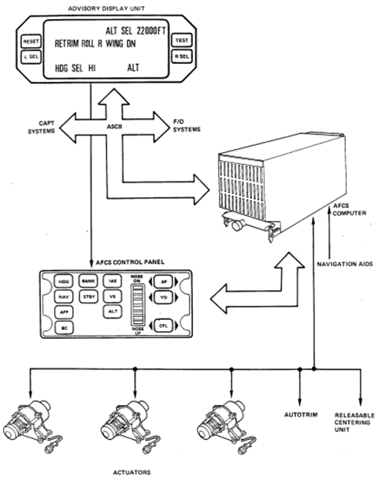

- Prises 8525

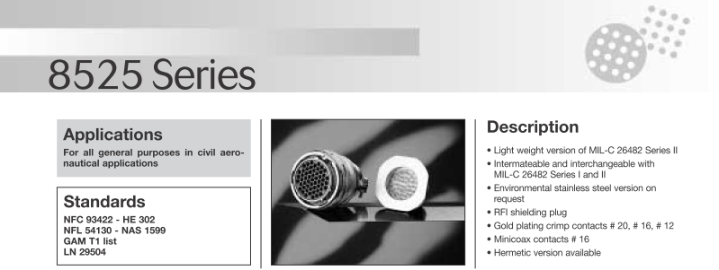

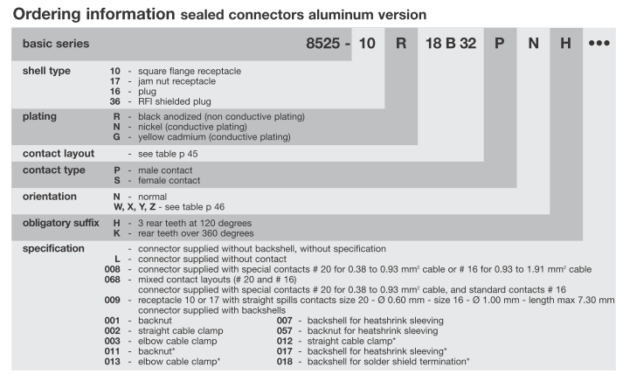

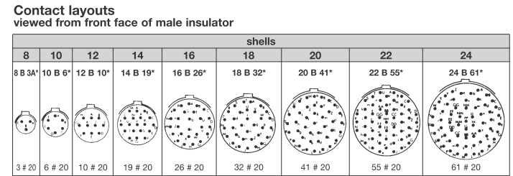

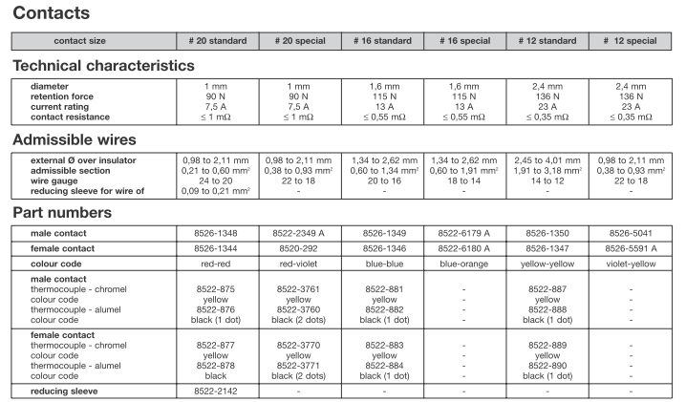

- Commande de vol de profondeur

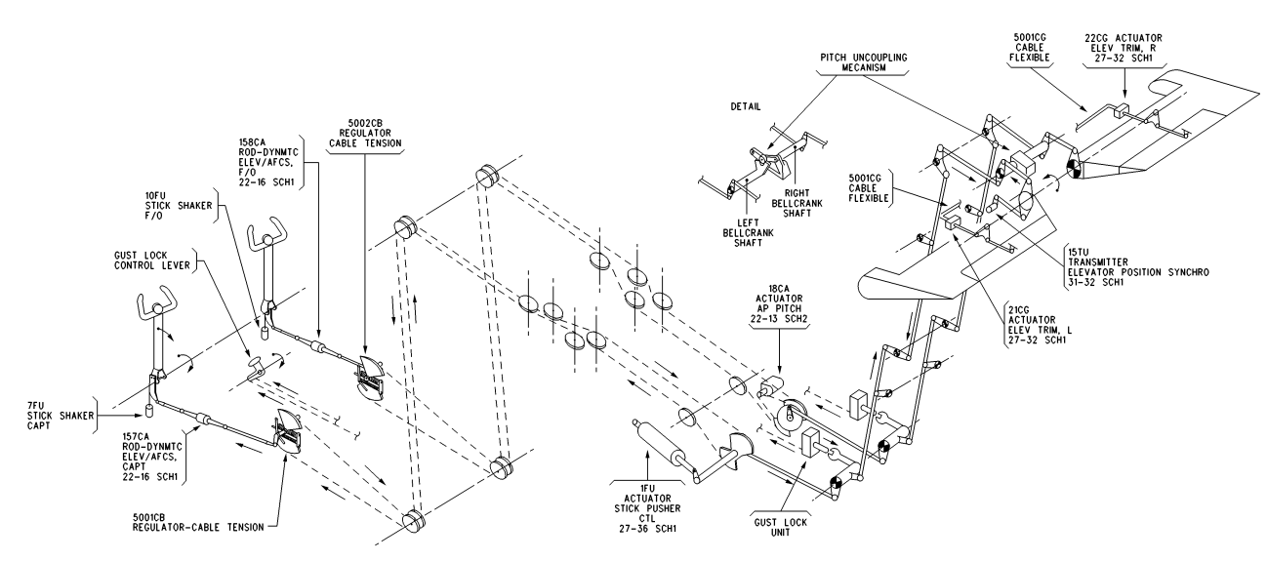

- Architecture du calculateur PA/DV

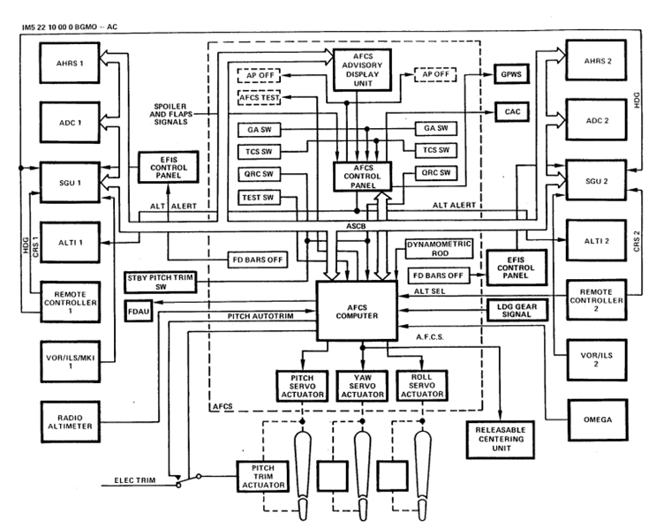

- Liste des ATA

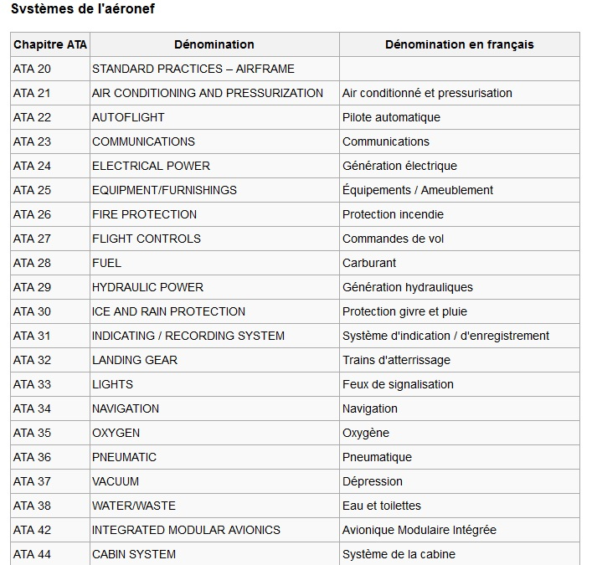

- Conditions des autotests du pilote automatique au sol

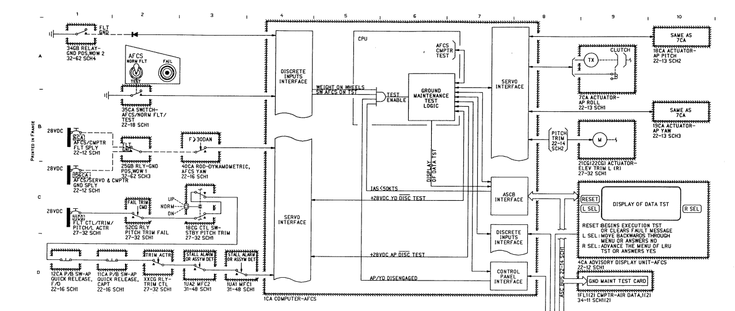

- Schéma de commande du Trim de profondeur en manuel

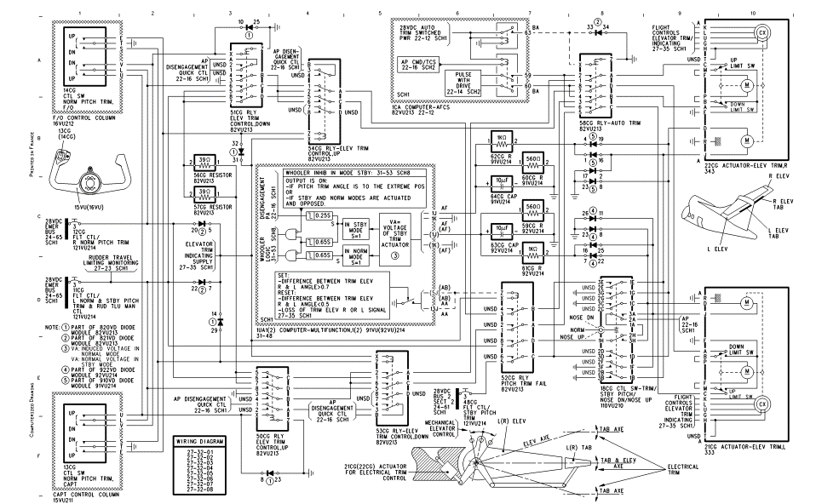

- Schéma de câblage

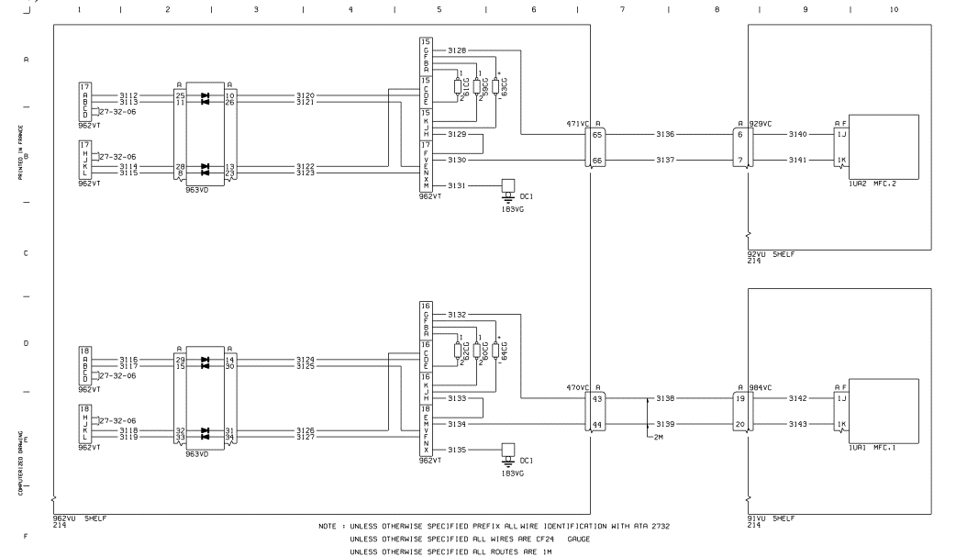

- Description TRIM ELEVATOR

- General

Elevator trim is performed by varying the neutral position setting of the elevator tabs with respect to the elevators.

Pitch trim control features the following :

- two normal pitch trim control switches, one on each control wheel

- a standby pitch trim control switch (STBY PITCH), on center pedestal
- two identical electrically-operated trim actuators connected by a flexible rotating shaft
- a 28VDC EMER BUS bar power supply
- a 28VDC BUS 2 and 28VDC EMER BUS emergency power supply
- a pitch trim actuator deflection asymmetry warning.

- Component Description

- Normal Pitch Trim Control Switches

These two control switches each include two rockers which must be simultaneously actuated in the same direction to have the command executed. When both rockers are pressed on either side they close the microswitches of the associated circuit. When the rockers are released they are brought to the stable neutral position and the circuit opened.

- Standby Pitch Trim Control Switch

The standby pitch trim control switch has three positions : one stable neutral position and two unstable operating positions.

In normal configuration, the switch is guarded in neutral position.

In standby control configuration, guard raised, placing lever in extreme position causes 4 contacts to move to the working position and the 4 other contacts to remain in the rest position. In the center position, the 8 contacts are in the rest configuration.

- Electrical Elevator Trim Actuators

The electrical elevator trim actuators are identical to those are used for rudder and aileron trim (Ref. 27-12-00).

- Flexible Shaft

A flexible shaft between the actuator reduction gears synchronizes the 2 trim actuators in both operating directions and permits driving of one actuator by the other in case of failure.

- Multi Function Computers (MFC)

When the shift of signals from the LH and RH trim actuator synchro- transmitters is > 0.72°, the actuator control is inhibited (power supply cut-off). This inhibition is generated by module 1B or 2B of the multi function computer.

- Operation

- Normal Operation

The safety of on-board equipment resides on the existence of two separated channels for motor excitation, one to connect an input to the +28V, the other to connect the other input to the ground.

For a given order, a relay, controlled by a plate transmits + 28V, another relay, controlled by the second transmits the ground connection (relay pairs 51CG, 53CG for the order in one direction and 50CG, 54CG for the order in the other direction).

A simple electrical failure does remain hidden :

If a relay cannot be excited this entails the loss of a control, the same goes for a bad contact. If a relay remains in an excited state (contacts stuck for example) this entails the loss of the control in the direction where the relay is not excited.

The normal trim control has priority over the auto-trim control.

The closure of one normal control relay is sufficient, by breakage of a continuity monitored by the AP, to disengage the AP, if engaged.

- The loss of one of two circuit breakers affected to the normal trim control entails the loss of one motor and the Captain of First-Officer normal control, depending on the circuit breaker.

When the normal control is activated, the 2 motors (which then operate as generators) generate a small electric current in order to keep their brushes in good condition.

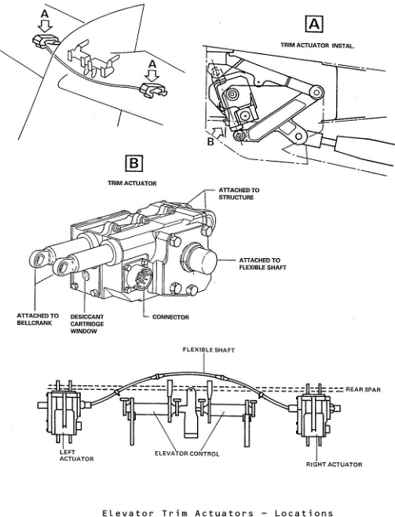
- Standby Operation
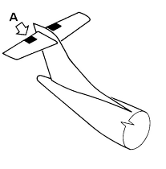

The high speed motors are directly controlled by the stand-by selector switch.

The stand by selector switch equally deactive the AP engagement logic, this entails :

- The opening of the link between the normal control motors and the auto- trim control (this link is normally ensured when the normal control relays are not excited).

- The use of the normal control motors as generators on on load resistances, this is performed in order to obtain the same trim winding time in stand-by control as in normal control.

- Maintenance

If a pitch trim control switch contact remains in working position for more than 60 seconds or if the 2 contacts of a same control switch are simultaneously in working position, a message is recorded in the maintenance memory.

- Specifications

Tab deflection in the trim function is limited by two stops in each trim actuator.

Upward tab deflection in the trim function: 1.5° (NOSE DN attitude indicated in flight compartment).

Downward tab deflection in the trim function: 5° (NOSE UP attitude indicated in flight compartment).

Stop-to-stop deflection time in the normal trim function is 30 s.

Stop-to-stop deflection time in the standby trim function (action on STBY PITCH P/BSW is 32 s.

- Interface with Auto Pilot (Chapter 22)

Trim commands from the auto pilot are transmitted to the actuators through the Normal control circuit supplied from 28VDC EMER BUS2 bar.

The auto pilot will be disengaged when :

- there is action on of both normal pitch trim control switches.
- there is action on STBY PITCH pushbutton switch.
- the warning computer detects tabs offset.
- there is action on PITCH TRIM TEST pushbutton switch (panel 702VU).

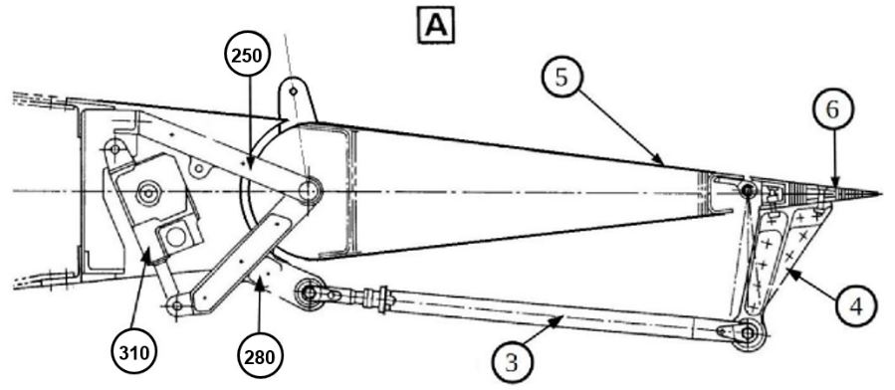

- Nomenclature : Montage Trim Actuator
